（10）日本ライオンズクラブ分布図

2022年3月末日　　　クラブ数：2,841クラブ　会員数：101,883名

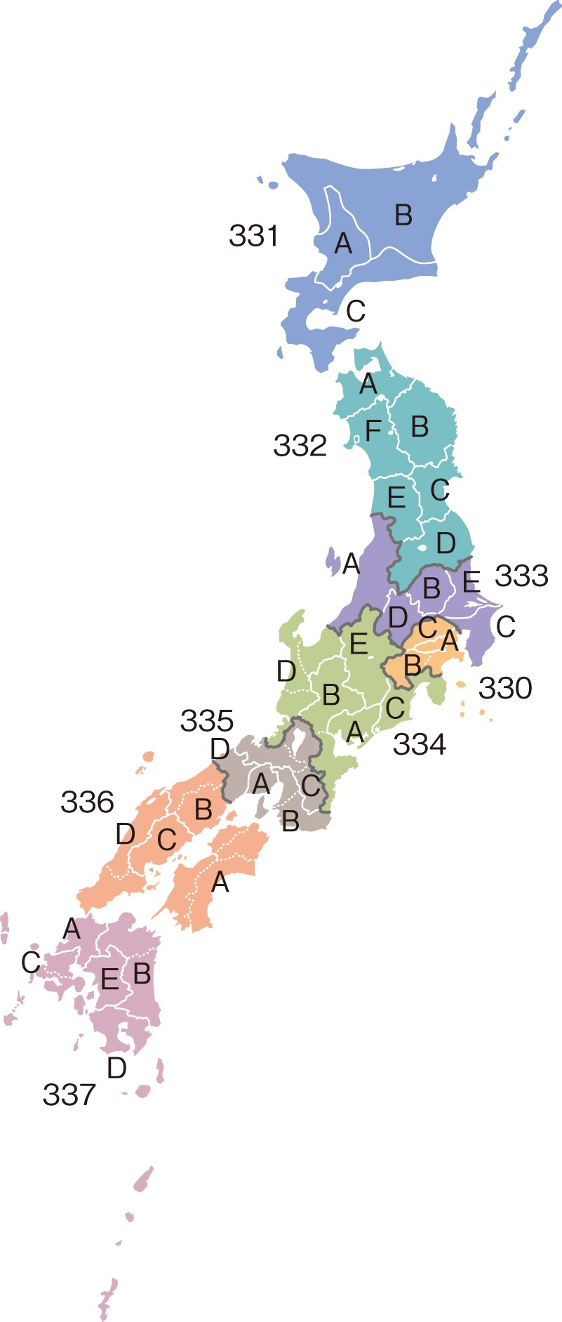

332-A：青森

332-B：岩手

332-C：宮城

332-D：福嶋

332-E：山形

332-F：秋田

331-A：北海道（道央）

331-B：北海道（道北・道東）

331-C：北海道（道南）

333-A：新潟

333-B：栃木

333-C：千葉・東京

333-D：群馬

333-E：茨城

330-A：東京

330-Ｂ：神奈川・山梨・東京

330-Ｃ：埼玉

337-A：福岡・長﨑

337-B：大分・宮崎

337-C：佐賀・長﨑

337-D：鹿児島・沖縄

337-E：熊本

336-A：愛媛・香川・高知・徳島

336-B：岡山・鳥取

336-C：広島

336-D：島根・山口

335-A：兵庫（東）

335-Ｂ：大阪・和歌山

335-Ｃ：京都・滋賀・奈良

335-Ｄ：兵庫（西）

334-A：愛知

334-B：岐阜・三重

334-C：静岡

334-D：富山・石川・福井

334-E：長野

-14-